1. File-🡪Settings🡪Tools🡪Web Browsers--🡪选择Chrome浏览器的Paths字段

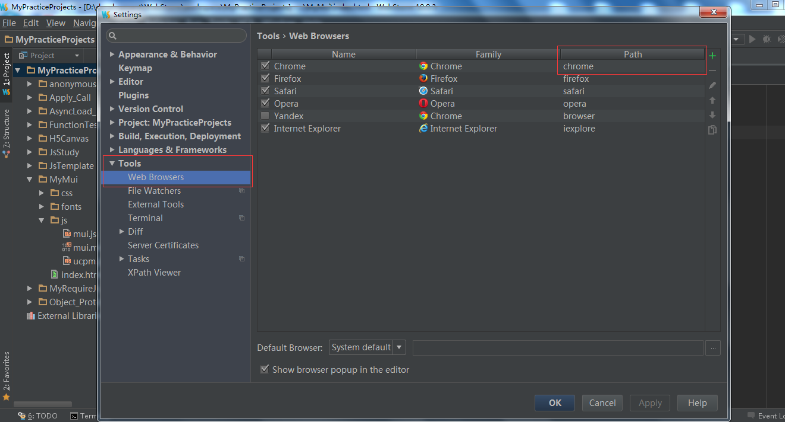

1. 点击右侧的“编辑”图标，在弹出框的Command line Options输入框中输入命令

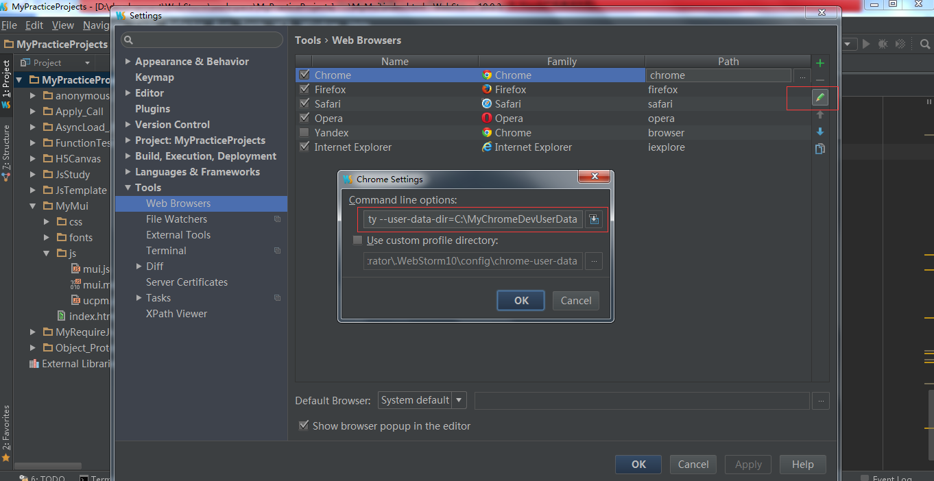

1. 在版本49之前输入--disable-web-security ；在版本49之后输入--disable-web-security --user-data-dir=C:\MyChromeDevUserData ；其中“C:\MyChromeDevUserData”字符窜需要在C盘根目录下创建同名目录